Концептуальная модель оценки уровня социально-экономического развития территорий и формирование стратегий развития инвестиционной политики
С.Г. Шеина, Р.Б.Матвейко
(Ростовский государственный строительный университет)

Структура инвестиций оказывает влияние на развитие территорий, на текущие и перспективные результаты хозяйственной деятельности, поэтому очень важно управлять процессами инвестирования согласуя их с задачами развития РФ и региона на долгосрочную перспективу.
Возросшая потребность в научно обоснованной деятельности органов управления требует разработки единого метологического подхода , внедрения информационных технологий, совершенствования самого механизма управления территориальным развитием
На сегодняшний день в системе государственного управления фактически отсутствуют инструменты согласованного использования ключевых ресурсов территорий.
Ценность территории, влияющая на выбор инвестора складывается из двух составляющих: текущего социально-экономического состояние территории и перспектив ее развития в последующие годы.
Авторами предложен комплексный методический подход к оценке и планированию развития территории субъекта Российской Федерации, примененный для анализа территории Ростовской области.
Основные этапы разработки системы определения функциональной приоритетности территории:
- Комплексная оценка территории
Определение оценочных критериев
Проведение оценки
Формирование результатов оценки
- Оценка функциональной приоритетности территории
Отбор функций (видов функционального назначения) для оценки
Определение коэффициентов приоритетности оценочных факторов
Проведение расчетов функциональной приоритетности
Формирование результатов оценки функциональной приоритетности
- Интерпретация результатов оценки
Определение приоритетных видов функционального использования для заданной территории
Определение приоритетной территории для заданного вида функциональной использования
- Аналитическое сопровождение развития территории
(создание баз инвестиционных площадок, анализ соответствия имеющихся инвестиционных предложений существующим потенциалам развития территорий, выработка стратегий, моделирование)
Комплексная оценка территории предполагает интегрированный подход к анализу территориального размещения и качественных характеристик всех видов ресурсов и проводится с целью стратегического планирования и управления территориальным развитием. Она создает аналитическую базу для принятия проектных решений по формированию схем территориального планирования развития региона
В задачу комплексной оценки территории входит проведение всестороннего анализа территории по различным факторам, влияющим на эффективность ее использования.
Комплексная оценка территории складывается в результате сопоставления покомпонентных оценок с позиций использования в разных целях: для промышленного строительства, сельского и лесного хозяйства, для формирования селитебных зон и зон массового отдыха населения.
Цель комплексной оценки территории – определение степени ее пригодности для разных видов использования.
Использованные принципы проведения комплексной оценки территории сходны с методикой кадастровой оценки земель. Для различных категорий земель предусмотрены разные методики кадастровых оценок, строящиеся на разных принципах и оценивающие разные факторы.
Для определения относительной ценности участка для какого-либо его функционального использования принят специальный показатель – рейтинг функциональной приоритетности территории. Рейтинг – скалярный показатель, результат скалярного перемножения двух векторов: вектора дифференциации оценочного участка и вектора приоритетности факторов относительной ценности для определенного вида функционального использования территории.
Для решения задачи рационального территориального освоения необходимо рассматривать комплексное распределение всех возможных видов функционального использования территории. Для этого необходимо использовать уже матрицу функциональной приоритетности факторов относительной ценности, состоящую соответственно из векторов приоритетности факторов относительной ценности, с количеством векторов (строчек), равным числу видов функционального использования.
Основываясь на методике рейтинговой оценки функциональной приоритетности территории, можно решать следующие два типа задач принятия управленческих решений:
- прямая задача: определение наиболее рациональных видов целевого использования земельного участка ;
- обратная задача: определение наиболее подходящего земельного участка для заданного вида целевого использования территории.
Являясь основой территориального планирования, комплексная оценка земель выполняется с использованием карт и схем территории. На картах наносится граница исследуемой территории, производится разделение на оценочные участки, наложение карт различных факторов, вычисление расстояний и площадей.
Для проведения исследований на территории Ростовской области был выбран программный комплекс ArcGIS компании ESRI (США) . Его основные компоненты – это инструменты геообработки, визуализации и базы данных.
Используя наборы данных, представленных растровыми и векторными моделями, производятся пространственные вычисления, сопоставления и поиск решения в модулях Spatial Analyst, Geostatistical Analyst, 3D Analyst, Network Analyst.
Результаты моделирования оценочных факторов и пространственных вычислений переносятся на единый специальный оценочный слой, содержащий границы оценочных участков, имеющий пространственную привязку к системе координат рассматриваемой территории.
На рисунке 1 представлено распределение общего инвестиционного потенциала территории Ростовской области , рассчитанное как модуль вектора дифференциации.
На рисунке 2 - Рейтинг функциональной приоритетности отраслей промышленности на территории Ростовской области (Строительный комплекс).
Объектами территориального развития являются конкретные объекты реконструкции или нового строительства. Такими объектами являются инвестиционные площадки. Под инвестиционной площадкой подразумевается локальная территория в виде земельного участка с расположенными на нем строениями и инженерной инфраструктурой (свободный земельный участок) и необходимой землеустроительной документацией, созданная для реализации комплекса целевых инвестиционных проектов.

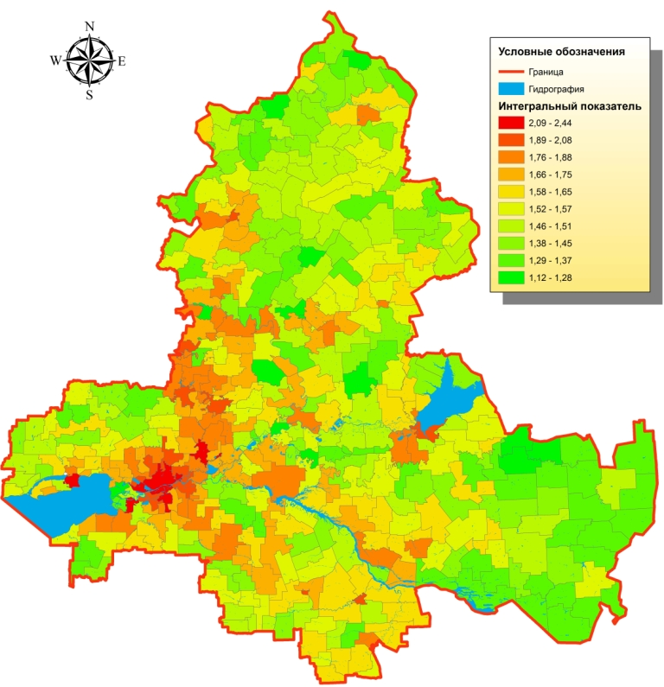
Рисунок1. – Распределение общего инвестиционного потенциала
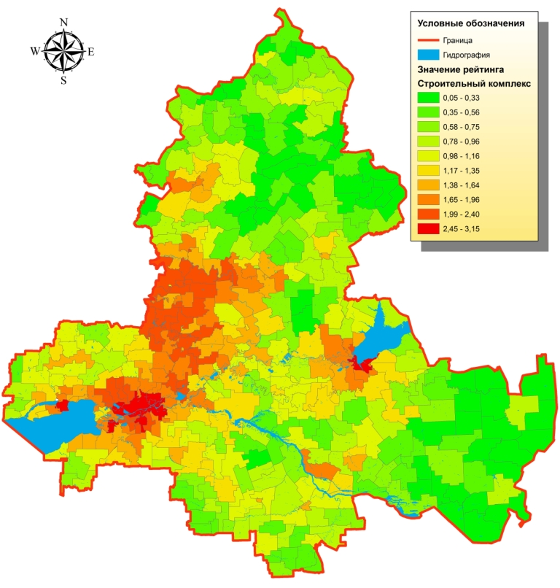
Рисунок.2. – Рейтинг функциональной приоритетности отраслей промышленности на территории Ростовской области (Строительный комплекс)
Мониторинг объектов территориального развития происходит на основе систематического сбора сведений об инвестиционных площадках на контролируемой территории (рисунок 3).
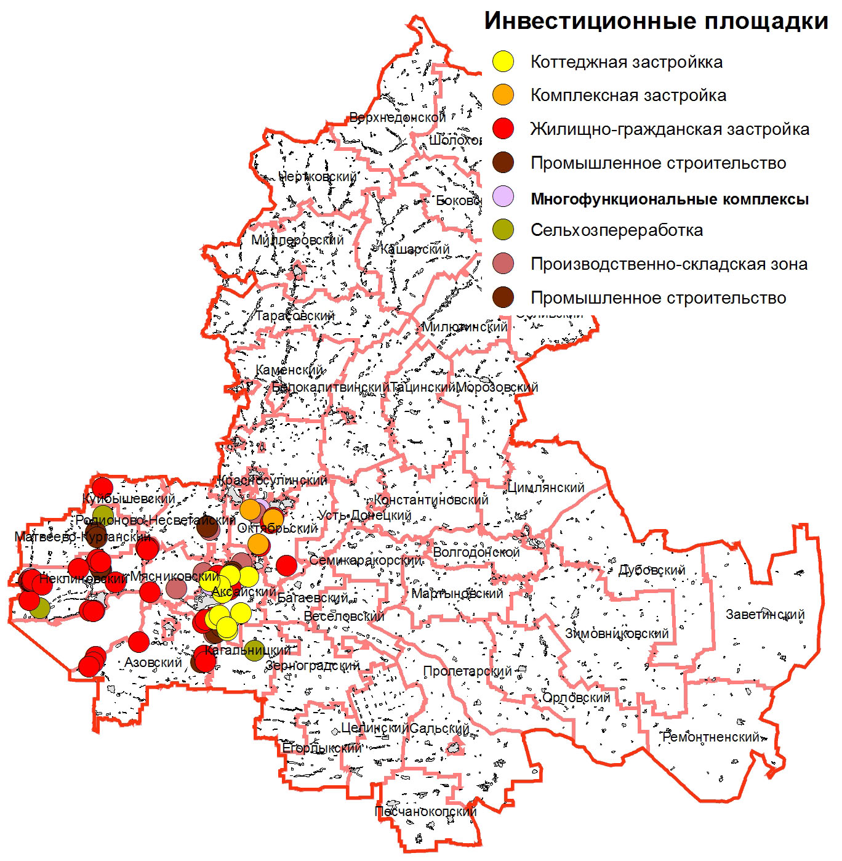
Рисунок 3 . –Инвестиционные площадки
Технология ГИС обеспечивает мониторинг среды с помощью комплексной оценки территории, включающей сбор сведений и их анализ из четырех подсистем субъекта РФ: социальной, экономической, экологической и пространственной
Анализируется наличие площадок в целом и в рассматриваемой специализации, на основании чего может приниматься решение о смене специализации инвестиционной площадки, уточняется количество перспективных площадок (на основе анализа рынков) или проводится классификация (первой, второй очереди и т.д.).

Литература
- Комплексная оценка территории / С.Г. Шеина [и др.].// Строительство-2006: материалы Международной научно-практической конференции. – Ростов н/Д: Рост. гос. строит. ун-т, 2006. – С. 211 – 212.
- Матвейко Р.Б. Моделирование процесса управления городскими территориями // Строительство-2007: материалы Международной научно-практической конференции. – Ростов н/Д: Рост. гос. строит. ун-т, 2006. – С. 185 – 187

